L'énigme de la semaine
N°24
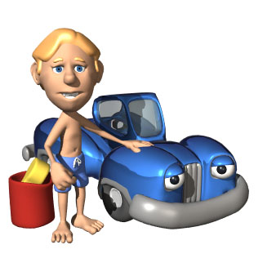
La Vomatic...

L’été dernier,
Oscar Chert n’a pas pris beaucoup de vacances :
10 jours complets.
Et le temps n’a pas été de la partie : il n’y a eu que 7 matins et
6 après-midi sans pluie !
Enfin, heureusement, quand il pleuvait le matin, il faisait beau l’après-midi...
Et puis, ça lui a évité de laver sa belle voiture, une Vomatic dernier modèle !

Mais combien y a-t-il eu de jours complets sans pluie durant les vacances d’Oscar ?

